Phase 4 : Remédiation — Constats C8 et C26
Responsable : Kris. Périmètre : GitLab (VM 111) et MariaDB sur cesi-srv1 (VM 120).
Règle Phase 4 : 2 constats corrigés à fond avec preuve avant/après.

1. C8 — Inscription ouverte sur GitLab
Constat : Page d’inscription accessible sur l’instance GitLab interne. Criticité moyenne (4/16).
Actions : Désactivation de l’inscription via Admin Settings et console Rails. Approbation admin laissée active.
Preuve AVANT — page d’inscription ouverte :
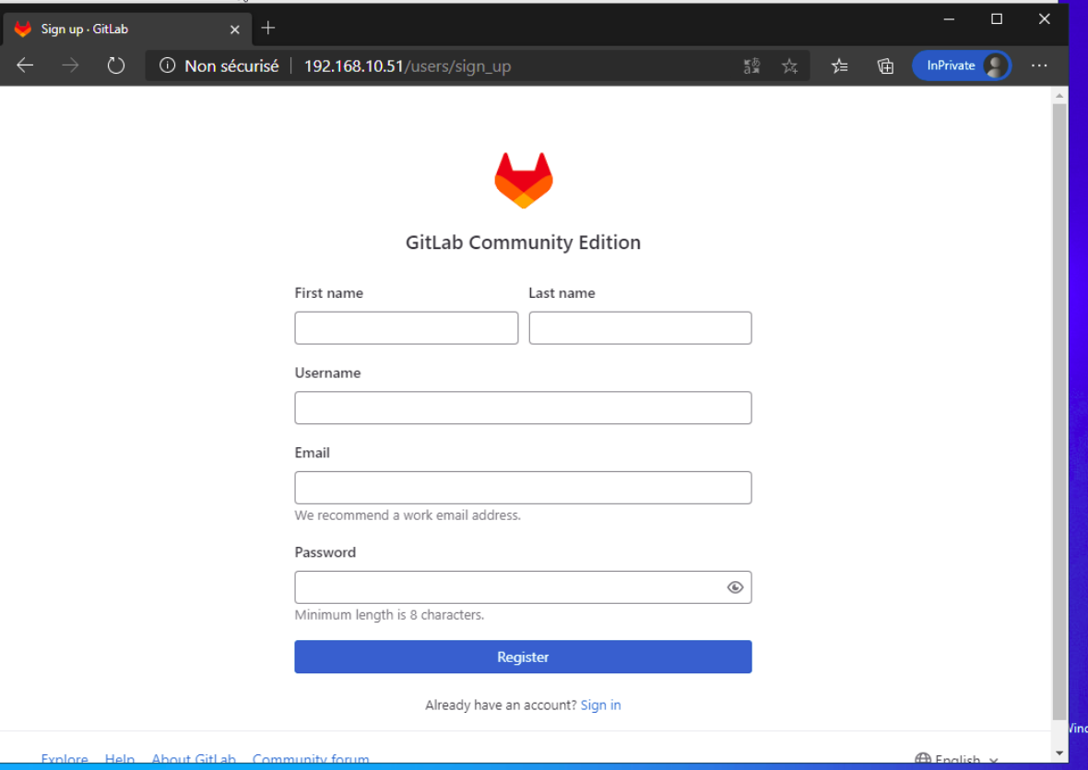
Preuve APRÈS — réglage Admin (Sign-up enabled décoché) :
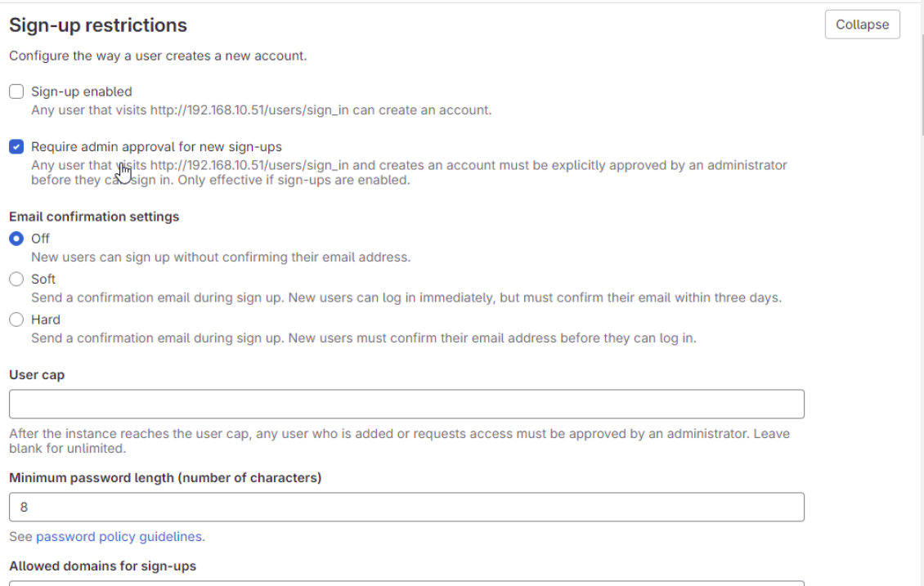

2. C26 — Compte MariaDB avec GRANT ALL
Constat : Compte cesite_admin avec GRANT ALL PRIVILEGES ON *.* (incluant FILE). Criticité moyenne (6/16).
Actions : Création du compte drupal_app avec droits minimaux sur la base cesite, révocation de ALL sur cesite_admin, mise à jour de settings.php.
Preuve AVANT — SHOW GRANTS cesite_admin :
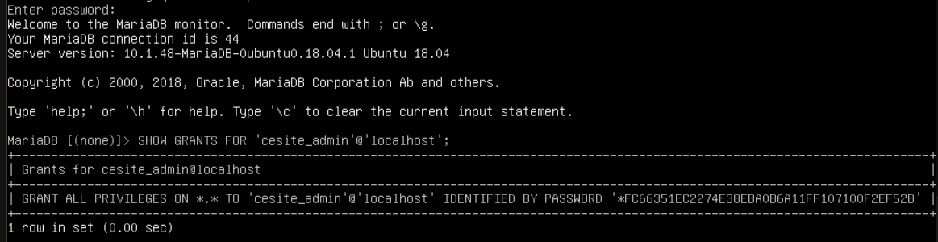
Preuve APRÈS — droits restreints :
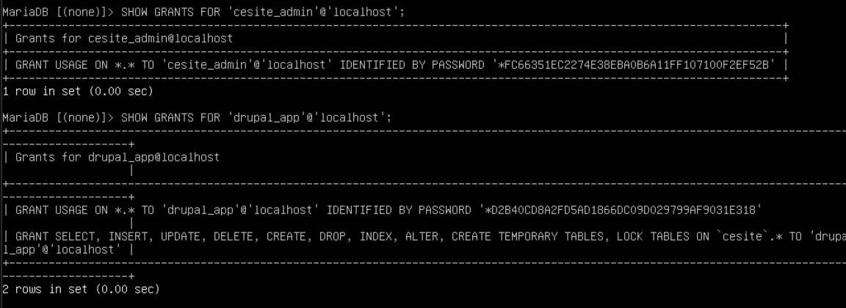
Site Drupal toujours fonctionnel :
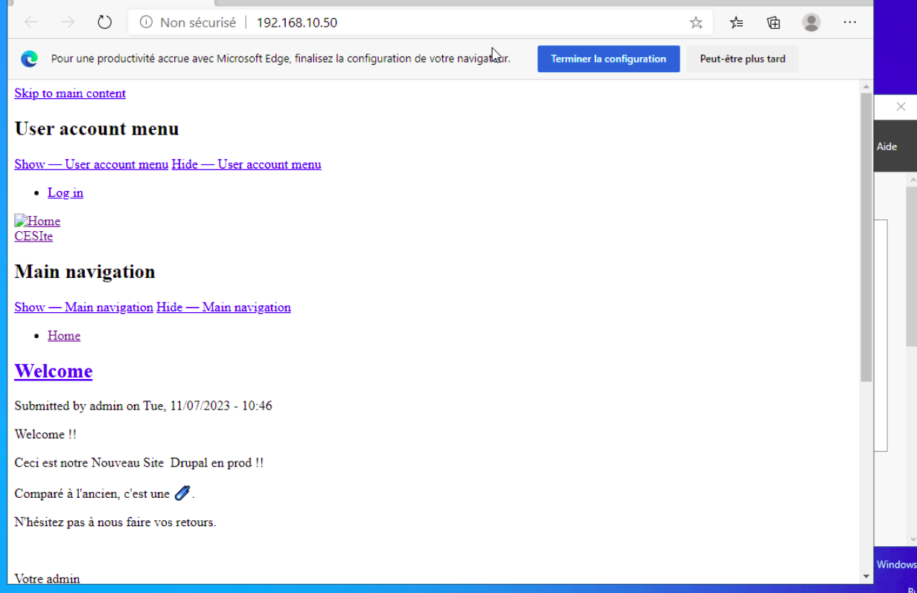

3. Tableau de remédiation consolidé
Constat | Action | Preuve | Statut | Resp.
C8 – Inscription GitLab | Sign-up désactivé + approbation admin | Screens avant/après (voir ci-dessus) | Corrigé | Kris
C26 – GRANT ALL MariaDB | Compte minimal + révocation ALL | SHOW GRANTS + Drupal OK | Corrigé | Kris
Autres (C9, C1, C20…) | Selon répartition Phase 4 | À produire par les autres membres | Plan d’action | Groupe

4. Conclusion
Les deux constats assignés ont été traités avec preuve avant/après. L’inscription GitLab n’est plus libre et le compte MariaDB applicatif a été réduit au strict nécessaire. Les captures ci-dessus constituent les preuves exigées.

